Guía3. Informe final Proyecto APT
Asignatura Capstone

1. Informe final Proyecto APT
El objetivo de este informe es que describas los aspectos más relevantes de tu Proyecto APT. Es importante que fundamentes las decisiones que tuviste que tomar a lo largo del proceso.

A continuación, encontrarás distintos campos que deberás completar con la información solicitada, los que dan cuenta del resumen de tu proyecto APT y sus principales resultados.

Nombre del proyecto | Sistema de Gestión para Taller Mecánico PepsiCo.
Área (s) de desempeño(s) | Desarrollo de Software  Bases de Datos  Ingeniería de Requerimientos  Arquitectura de Software  Gestión de Proyectos TI
Competencias | Diseño e implementación de soluciones tecnológicas.  Modelamiento de datos.  Desarrollo de aplicaciones web con arquitectura MVC/MTV.  Manejo de seguridad, autenticación y roles de usuario.  Análisis de requerimientos y propuesta de solución.  Implementación de dashboards para toma de decisiones.

Contenidos del informe final
1. Relevancia del proyecto APT | El proyecto buscó solucionar la falta de trazabilidad, control y registro de los procesos dentro del Taller Mecánico Pepsico, ubicado en Chile.  Antes del sistema, los flujos del taller se realizaban de forma manual o aislada:  - Ingresos de vehículos anotados por separado  - Falta de control real del inventario de repuestos  - Comunicaciones informales entre choferes, mecánicos y guardias  - Ausencia total de métricas o estadísticas para la administración  Este problema afecta directamente a:  - Choferes, que no tenían claridad sobre su turno de reparación  - Guardias, que carecían de registro visual y seguro  - Mecánicos, que funcionaban sin flujo de trabajo ni control de repuestos  - Administradores, sin datos para decisiones operativas  - La empresa, que podía tener pérdidas por falta de inventario o mala gestión  Relevancia profesional  En el campo de la informática, la digitalización de procesos es clave. Este proyecto refleja un caso real donde se aplican competencias profesionales:  - Sistemas web  - Integración de múltiples roles  - Control de inventario  - Dashboards de análisis  - Arquitectura MVC  - Gestión de estados y flujos  Este proyecto aporta valor real al simular una herramienta que podría utilizar una empresa en la vida laboral.
2. Objetivos | Objetivo General  Desarrollar un sistema web integral que gestione los procesos del Taller Mecánico Pepsico, permitiendo trazabilidad completa desde la reserva del chofer hasta la salida del vehículo, incluyendo inventario, asignación de servicios y control de guardia.  Objetivos Específicos  - Implementar un módulo de reservas para choferes.  - Diseñar un sistema de control de acceso para guardias, incluyendo registro fotográfico.  - Crear un panel administrativo para asignar mecánicos y gestionar servicios.  - Implementar un módulo de inventario con entradas, salidas y control de stock crítico.  - Incorporar dashboards e indicadores clave (KPIs) para la gestión del taller.  - Registrar automáticamente actividades de usuarios para auditoría.  - Desarrollar una base de datos normalizada y coherente con los procesos del taller.
3. Metodología | Se utilizó Scrum adaptado, con iteraciones semanales y revisiones parciales.  Fases del Proyecto  Levantamiento de requerimientos  Identificación de roles, flujos y necesidades reales del taller.  Diseño de arquitectura y base de datos  Diagramas de clases  Modelo de datos  Arquitectura MVC/MTV  Desarrollo incremental por módulos  Chofer  Guardia  Mecánico  Administrador  Inventario  Dashboards  Pruebas funcionales y de usuario  Validación de flujos  Problemas encontrados y ajustes  Despliegue local para demo y documentación final  Scrum permitió avanzar funcionalidad por funcionalidad, integrando mejoras en base a errores, pruebas y nuevos requerimientos.
4. Desarrollo | El proyecto se desarrolló de manera progresiva y modular. Primero se diseñó el flujo completo del taller y se construyó la base de datos que soportaría todos los procesos. Luego se implementaron los módulos principales: sistema de reservas del chofer, control de portería con registro fotográfico, asignación de mecánicos, gestión de servicios, solicitudes de repuestos y el inventario con sus movimientos. También se incorporó un sistema de registro de actividades y finalmente se agregaron dashboards administrativos El proceso cerró con mejoras visuales y de usabilidad para asegurar un sistema claro y fácil de utilizar.  Durante el desarrollo, el uso de Django y su ORM fue clave para avanzar rápidamente, junto con librerías integradas como login_required y CSRF, la documentación oficial y la estructura modular que permitió trabajar por etapas definidas según el rol de cada usuario.  Las principales dificultades surgieron al manejar múltiples roles simultáneamente, integrar el inventario con las solicitudes de repuestos, reconstruir el modelo de datos, ajustar vistas sin un template base y definir correctamente los distintos estados de los servicios.  Para resolverlo, se realizaron ajustes importantes: reconstrucción de la base de datos, implementación de notificaciones internas, unificación del diseño HTML, corrección de APIs, solución de errores en solicitudes de repuestos y mejoras en los dashboards. Todos estos cambios permitieron mantener la coherencia del sistema y garantizar que el flujo completo del taller funcionara correctamente.
5. Evidencias | Se adjuntan únicamente el Modelo de Base de Datos, el Diagrama de Flujo del Taller y los Dashboards del Administrador porque son las evidencias que mejor representan el funcionamiento del proyecto sin agregar información redundante.  - Modelo de Base de Datos: muestra la estructura central del sistema y cómo se relacionan sus módulos, permitiendo entender la arquitectura interna sin necesidad de incluir código.  - Diagrama de Flujo: resume de forma clara el proceso completo del taller y la interacción entre los distintos roles, facilitando la comprensión del funcionamiento general.  - Dashboards del Administrador: evidencian el resultado final del proyecto y su utilidad práctica, mostrando métricas reales y análisis clave del sistema.  Estas tres evidencias son suficientes para demostrar la estructura, el funcionamiento y el valor del proyecto de manera clara y completa.
6. Intereses y proyecciones profesionales | El proyecto permitió identificar un fuerte interés en:  - Desarrollo backend con Django  - Arquitectura de sistemas  - Modelamiento de datos  - Automatización de procesos reales  Nos permitió confirmar que disfrutamos crear soluciones completas, desde el diseño inicial hasta el despliegue.  Proyecciones laborales  Después del proyecto, me gustaría profundizar en:  - Desarrollo web full-stack  - APIs REST con Django REST Framework  - Sistemas de gestión empresarial (ERP / Mantenimiento / Logística)  - Ciencia de datos aplicada a dashboards e inteligencia operacional  El proyecto reafirma mi interés en trabajar en:  - Empresas tecnológicas  - Áreas TI de empresas grandes  - Equipos de desarrollo backend

ANEXOS
Modelo Base de datos:
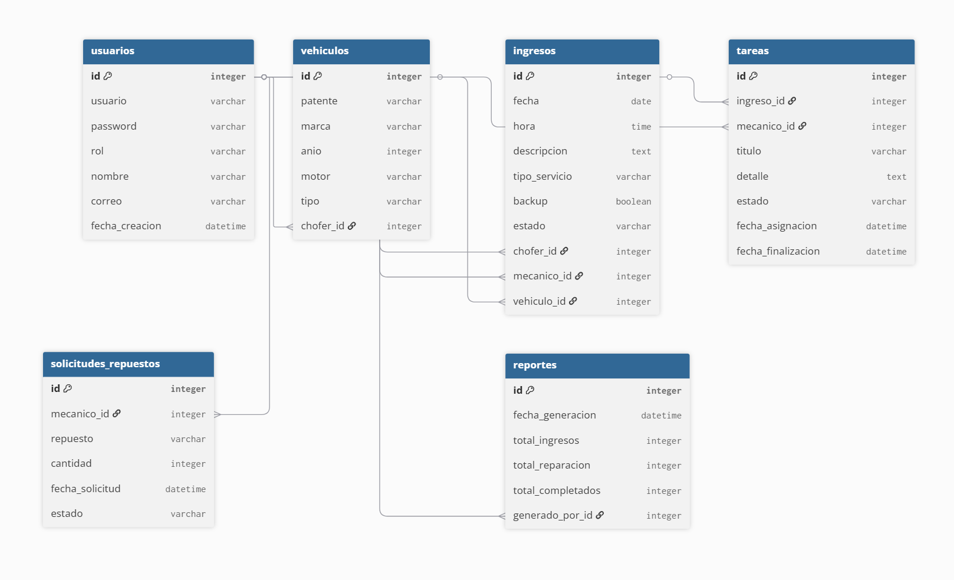
Diagrama de Flujo:
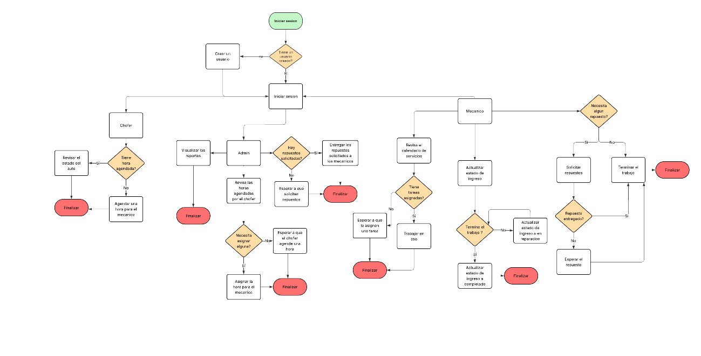

Dashboards Finales del Administrador:
